

**"Тараз химиялық паркі" арнайы экономикалық аймағын құру туралы" Қазақстан Республикасының Президенті Жарлығының жобасы туралы**

Қазақстан Республикасы Үкіметінің 2012 жылғы 3 қарашадағы № 1397 Қаулысы

      Қазақстан Республикасының Үкіметі **ҚАУЛЫ ЕТЕДІ**:  
      «Тараз химиялық паркі» арнайы экономикалық аймағын құру туралы» Қазақстан Республикасының Президенті Жарлығының жобасы Қазақстан Республикасы Президентінің қарауына енгізілсін.

*Қазақстан Республикасының*  
*Премьер-Министрі                           С. Ахметов*

**«Тараз химиялық паркі»**  
**арнайы экономикалық аймағын құру туралы**

      «Қазақстан Республикасындағы арнайы экономикалық аймақтар туралы» 2011 жылғы 21 шілдедегі Қазақстан Республикасы Заңының 7-бабының 8-тармағына сәйкес және республикада химия өнімдерінің жаңа өндірістерін құру мақсатында **ҚАУЛЫ ЕТЕМІН**:  
      1. 2037 жылғы 1 қаңтарға дейінгі кезеңге «Тараз химиялық паркі» арнайы экономикалық аймағы (бұдан әрі – АЭА) құрылсын.  
      2. Қоса беріліп отырған:  
      1) АЭА туралы ереже;  
      2) АЭА-ның жұмыс істеуінің нысаналы индикаторлары және АЭА-ның нысаналы индикаторларға қол жеткізбеуінің сындарлы деңгейі бекітілсін.  
      3. Қазақстан Республикасының Үкіметі АЭА қызметін қамтамасыз ету жөнінде шаралар қабылдасын.  
      4. Осы Жарлықтың орындалауын бақылау Қазақстан Республикасы Президентінің Әкімшілігіне жүктелсін.  
      5. Осы Жарлық қол қойылған күнінен бастап қолданысқа енгізіледі.

*Қазақстан Республикасының*  
*Президенті                               Н.Назарбаев*

Қазақстан Республикасы    
Президентінің        
2012 жылғы «____» _______  
№ _______ Жарлығымен    
бекітілген

**«Тараз химиялық паркі» арнайы экономикалық аймағы туралы**  
**Ереже 1. Жалпы ережелер**

      1. «Тараз химиялық паркі» арнайы экономикалық аймағы (бұдан әрі – АЭА) қоса беріліп отырған жоспарға сәйкес Жамбыл облысы Шу ауданының аумағында орналасқан.  
      АЭА-ның аумағы 505 гектарды құрайды және Қазақстан Республикасы аумағының ажырамас бөлігі болып табылады.  
      2. АЭА Қазақстан Республикасында жоғары тиімді технологиялар негізінде химия өнімдерінің жаңа өндірістерін қалыптастыру мақсатында құрылады.  
      3. АЭА-ның қызметі Қазақстан Республикасының Конституциясымен, «Қазақстан Республикасындағы арнайы экономикалық аймақтар туралы» 2011 жылғы 21 шілдедегі Қазақстан Республикасының Заңымен, осы ережемен және Қазақстан Республикасының өзге де нормативтік құқықтық актілерімен реттеледі.  
      4. АЭА аумағындағы қызметтің басым түрлері:  
      1) химия өнеркәсібі өнімдерін өндіру;  
      2) резеңке және пластмасса бұйымдарын шығару;  
      3) өзге де металл емес минералдық өнiмдер өндiру;  
      4) химиялық өндіріс үшін машиналар және жабдықтар шығару;  
      5) жобалық-сметалық құжаттамаға сәйкес тікелей химия өнеркәсібі өнімдерінің өндірісіне, резеңке және пластмасса бұйымдарына, сондай-ақ металл емес минералды басқа да өнімдер, химиялық өндірістер мақсаттары үшін машиналар мен жабдықтарға арналған өнеркәсіптік объектілерді салу және мемлекеттік қабылдау комиссиясының қабылдау актісінің негізінде пайдалануға енгізу болып табылады.

**2. АЭА-ны басқару**

      5. АЭА-ны басқару «Қазақстан Республикасындағы арнайы экономикалық аймақтар туралы» 2011 жылғы 21 шiлдедегi Қазақстан Республикасының Заңына сәйкес жүзеге асырылады.

**3. АЭА-ның аумағында салық салу**

      6. АЭА-ның аумағында салық салу Қазақстан Республикасының салық заңнамасымен реттеледi.

**4. Кедендiк реттеу**

      7. АЭА аумағындағы кедендiк реттеу Қазақстан Республикасының және Кеден одағының кеден заңнамасының ережелерiне сәйкес жүзеге асырылады.  
      8. Еркiн кеден аймағының кедендiк рәсiмi АЭА-ның аумағында немесе оның аумағының бір бөлігінде қолданылуы мүмкін.  
      Еркiн кеден аймағының кедендiк рәсiмiне АЭА-ға қатысушы ретiнде қызметін жүзеге асыру туралы шартқа сәйкес АЭА аумағында қызметтiң басым түрлерiн жүзеге асыратын тұлғалардың АЭА аумағына орналастыруына және (немесе) пайдалануына арналған тауарлар орналастырылды.  
      9. Еркiн кеден аймағының кедендiк рәсiмi қолданылатын АЭА аумағы кедендiк бақылау аймағы болып табылады. Кедендік бақылау жүргізу мақсатында АЭА шекарасы оның периметрі бойынша Қазақстан Республикасының кеден заңнамасына сәйкес жайластырылады және жабдықталады.  
      10. АЭА аумағында Кеден одағының және Қазақстан Республикасының кедендік заңнамасында айқындалған тәртiппен тауарларды уақытша сақтау орындары құрылуы мүмкiн.  
      11. АЭА аумағында еркін кеден аймағының кедендік рәсімімен орналастырылған тауарлар, сондай-ақ еркін кеден аймағының кедендік рәсіміне орналастырылмаған Кеден одағының тауарлары және өзге кедендік рәсімдермен орналастырылған шетелдік тауарлар орналастырылуы және пайдаланылуы мүмкін.  
      12. АЭА аумағына әкелiнген және еркiн кеден аймағының кедендiк рәсiмiмен орналастырылған тауарлар кедендiк баждарды, салықтарды, сондай-ақ тарифтiк емес реттеу шараларын қолдану мақсаттары үшiн Кеден одағының кедендiк аумағынан тысқары жерде орналасқан тауарлар ретiнде қаралады.  
      13. Тауарларды уақытша сақтауға, кедендiк декларациялауға, кедендiк тазартуға және шығаруға, сондай-ақ АЭА аумағында кедендiк бақылау жүргiзуге байланысты кедендiк операциялар Қазақстан Республикасының және Кеден одағының кедендік заңнамасында белгiленген тәртiппен жүзеге асырылады.

**5. Қоршаған ортаны қорғау**

      14. Экологиялық реттеу бөлігінде АЭА қызметін жүзеге асыру Қазақстан Республикасының экологиялық заңнамасына сәйкес жүзеге асырылады және өмір сүру сапасын арттырудың экономикалық, әлеуметтік және экологиялық қырларының теңгерімі негізінде тұрақты дамуға және қоршаған ортаны қорғауға көшу үшін жағдай жасау арқылы табиғи ресурстарды ұтымды және тиімді пайдалануда негізделген.

**6. АЭА-ны тарату тәртібі және мерзімдері**

      15. АЭА құрылған мерзімі аяқталғаннан кейін ол, АЭА Қазақстан Республикасы Үкіметінің ұсынысы бойынша Қазақстан Республикасы Президентінің Жарлығымен таратылады.

**7. Қорытынды ережелер**

      16. АЭА-ны мерзімінен бұрын тарату «Қазақстан Республикасындағы арнайы экономикалық аймақтар туралы» 2011 жылғы 21 шілдедегі Қазақстан Республикасының Заңына сәйкес жүзеге асырылады.  
      17. АЭА-ның осы Ережемен реттелмеген қызметі Қазақстан Республикасы мен Кеден одағының қолданыстағы заңнамасына сәйкес жүзеге асырылады.

«Тараз химиялық паркі» арнайы     
экономикалық аймағы туралы ережеге  
қосымша

**«Тараз химиялық паркі» арнайы экономикалық аймағының жоспары**

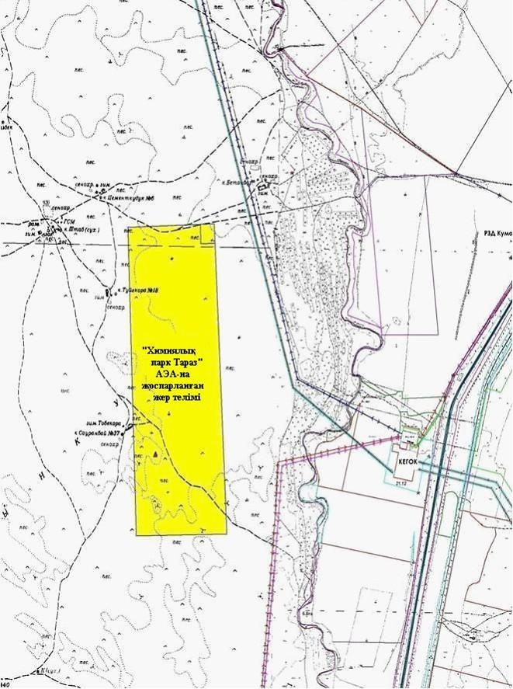

«Тараз химиялық паркі» АЭА аумағы S = 505 га

Қазақстан Республикасы   
Президентінің       
2012 жылғы «___» _______  
№ _____ Жарлығымен    
БЕКІТІЛГЕН

**«Тараз химиялық паркі» арнайы экономикалық аймағы жұмыс істеуінің нысаналы индикаторлары және нысаналы индикаторларға қол жеткізбеудің сындарлы деңгейі**

|  |  |  |  |  |  |  |  |  |  |  |  |  |  |
| --- | --- | --- | --- | --- | --- | --- | --- | --- | --- | --- | --- | --- | --- |
| № | Мақсаттары, міндеттері және көрсеткіштері (атаулар) | Өлшем бірлігі | Базалық кезең (2012 жыл) | 2015 жылға жетістіктер, оның ішінде | | 2020 жылға жетістіктер, оның ішінде | | 2025 жылға жетістіктер, оның ішінде | | 2030 жылға жетістіктер, оның ішінде | | 2037 жылға жетістіктер, оның ішінде | |
| Нысаналы индикатор | Сындарлы деңгей | Нысаналы индикатор | Сындарлы деңгей | Нысаналы индикатор | Сындарлы деңгей | Нысаналы индикатор | Сындарлы деңгей | Нысаналы индикатор | Сындарлы деңгей |
| 1 | 2 | 3 | 4 | 5 | 6 | 7 | 8 | 9 | 10 | 11 | 12 | 13 | 14 |
| 1 | Инвестицияның жалпы көлемі, оның ішінде: | млрд. теңге |  | 82,5 | 15 | 124,5 | 50 | 403,5 | 200 | 403,5 | 200 | 403,5 | 200 |
| 1) | Шетелдік инвестиция көлемі | млрд. теңге |  | 41,2 | 7,5 | 62,2 | 25,0 | 201,7 | 100 | 201,7 | 100 | 201,7 | 100 |
| 2) | Отандық инвестицияның көлемі | млрд. теңге |  | 41,2 | 7,5 | 62,2 | 25,0 | 201,7 | 100 | 201,7 | 100 | 201,7 | 100 |
| 2 | АЭА аумағындағы тауарлар мен қызметтер өндірісінің көлемі | млрд. теңге |  | 0,0 | 0,0 | 167,3 | 92.9 | 796,1 | 442,3 | 1 541,6 | 856,4 | 2 585,4 | 1 436,3 |
| 3 | Өңір экономикасының | % |  | 40% | 10% | 152% | 95% | 166% | 136% | 166% | 136% | 166% | 136% |
|  | шикізаттық емес секторындағы инвестицияның жыл сайынғы өсімі (өңдеуші өнеркәсіп) |  |  |  |  |  |  |  |  |  |  |  |  |
| 4 | Қатысушылар саны | бірлік |  | 7 | 3 | 15 | 12 | 15 | 13 | 15 | 14 | 15 | 15 |
| 5 | АЭА аумағында құрылатын жұмыс орнының саны | жұмыс орны |  | 172 | 115 | 1190 | 819 | 1430 | 1001 | 1430 | 1001 | 1430 | 1001 |
| 6 | АЭА аумағындағы өндірістің жалпы көлеміндегі қазақстандық қамту үлесі | % |  | 0 | 0 | 50 | 30 | 60 | 40 | 70 | 50 | 80 | 60 |
| 7 | АЭА аумағындағы өндірістің жалпы көлеміндегі өнім экспортының үлесі | % |  | 0 | 0 | 16 | 8 | 38 | 19 | 45 | 22 | 47 | 24 |
| 8 | Еңбек өнімділігін арттыру | есе |  | 0 | 0 | 1,5 | 1,3 | 1,8 | 1,6 | 2,0 | 1,8 | 2,2 | 2 |

**Ескертпе:**  
индикаторлар көрсеткіштері өсу қорытындысымен келтірілген;  
АЭА аумағында тауарлар өндірісінің алғашқы көлемін алу 2015 жылға, натрий цианиді – 4 млрд. теңге көлемінде жоспарланған;  
есептеу кезінде 1 АҚШ доллары – 150 теңге бағамында қолданылған;  
өңір экономикасының шикізаттық емес секторларына инвестициялардың жыл сайынғы өсуін есептеу кезінде 2010 жылдың қорытындылары бойынша статистикалық мәліметтерге сәйкес өнеркәсіп бойынша Жамбыл облысының негізгі капиталына 148 млрд. теңге көлемінде инвестициялар ескерілген.

© 2012. Қазақстан Республикасы Әділет министрлігінің «Қазақстан Республикасының Заңнама және құқықтық ақпарат институты» ШЖҚ РМК